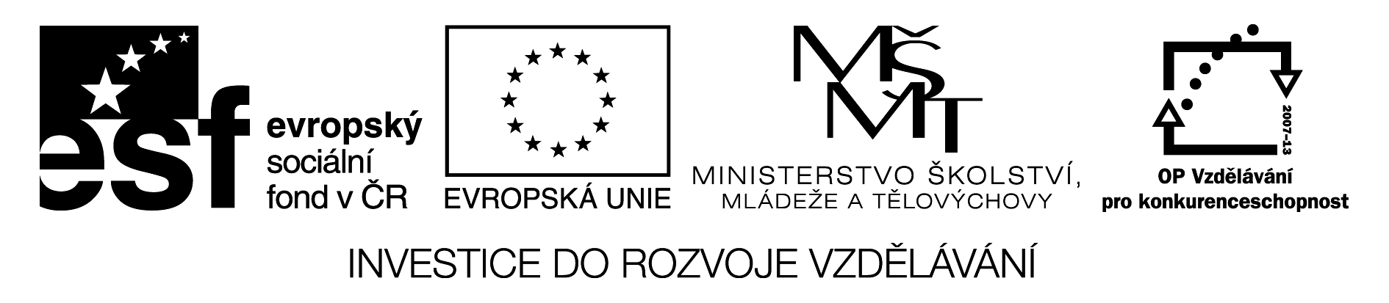
?
ZOO GATE

bet, brown bear, polar owl, eagle, lion, parrot, elephant, giraffe, crocodile, monkey, tiger, penguin, turtle

KLÍČ:
Zvíře – číslo karty
Bat – 7, brown bear – 9, polar owl – 11, eagle – 13, lion – 12, parrot – 10, elephant – 8, giraffe – 4, crocodile – 6, money – 1, tiger – 3, penguin – 5, turtle – 2

Pořadí zvířat v klecích od brány vpravo po směru hod. ručiček:
3,9,?,6,4,10,12,8,13,11,1 uprostřed zleva doprava 2,5,7

